Handleiding programma Set

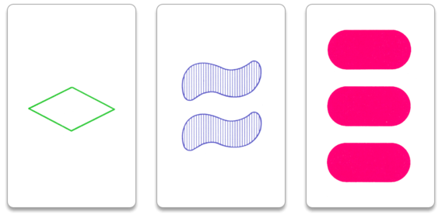

Bron afbeelding: <https://en.wikipedia.org/wiki/Set_(card_game)>

Inhoud

Installatie 3

Spelen 4

Spelregels 6

# Installatie

1. De ingeleverde opdracht is een ZIP-bestand. Download deze naar uw computer.
2. Klik eenmaal op het gedownloade bestand in de map “Downloads”.
3. Klik rechtsbovenin het scherm op: “Hulpprogramma’s voor gecomprimeerde mappen”

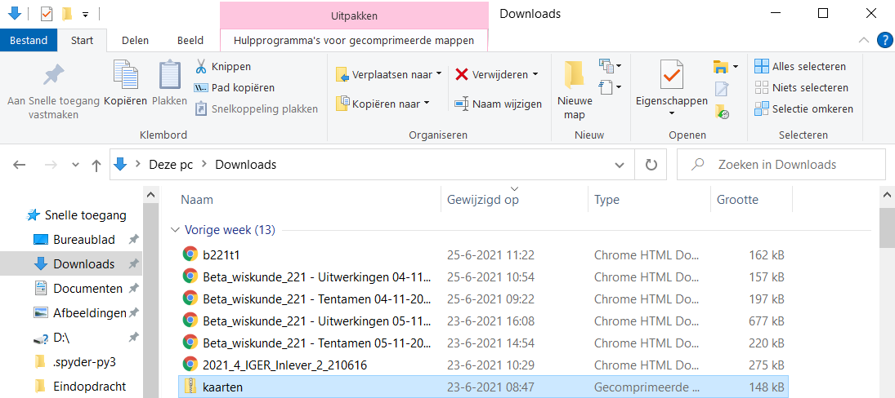

1. Klik op: “Alles uitpakken”.

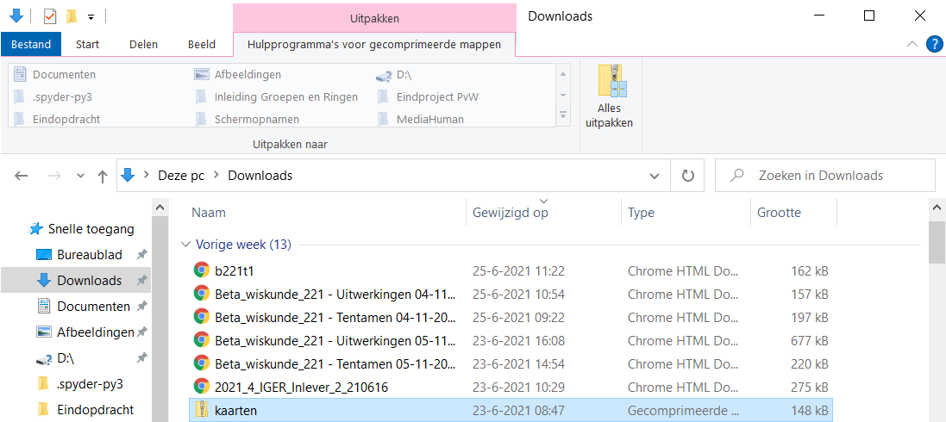

Waarschuwing: Het is van vitaal belang voor het programma dat u **geen enkele** naam van de bestanden in de map verandert en geen van de bestanden uit de map haalt. Als u dit toch doet, kunnen wij geen goede werking van het programma garanderen.

# Spelen

1. Open het bestand: “Main_Program_Set.py”
2. Klik op “Run” in uw Python-editor.
3. Er opent zich een nieuw venster. Als deze niet direct op het scherm verschijnt, klik dan op het ‘script’-icoon in de taakbalk:



1. Menu enzo
2. 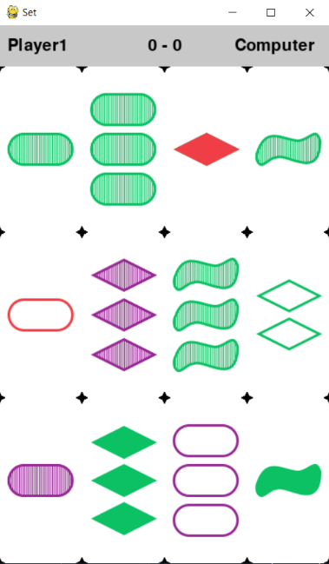Het volgende venster opent:
3. Linksboven, in de grijze balk, ziet u uw spelersnaam. In het midden van de grijze balk ziet u de score. Rechts in de grijze balk ziet u de naam van uw tegenstander.
4. 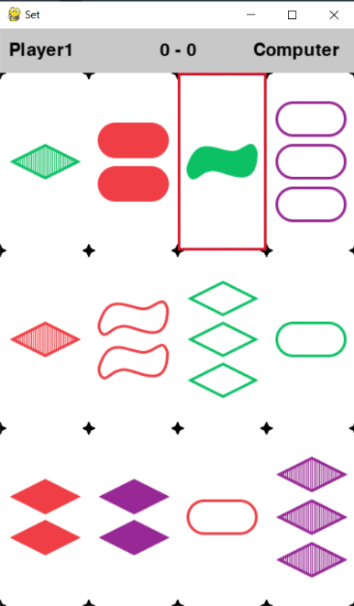U kunt nu op een kaart klikken om deze te selecteren. Er verschijnt dan een rode rechthoek om de geselecteerde kaart. Als u nog een keer op een kaart klikt, is deze niet meer geselecteerd.
5. U kunt nu drie kaarten selecteren. Als de kaarten een Set vormen, krijgt u een punt. Als de kaarten geen Set vormen, verschijnt de zin: "Dat is helaas geen Set," als u uw taalinstellingen op Nederlands heeft staan, en "That is not a Set," als uw taalinstellingen op Engels staan.
6. Als u na een bepaald aantal seconden geen Set heeft gevonden, krijgt de computer een punt en verschijnt de zin: "Computer heeft een Set,"/ "Computer has a Set," naargelang uw taalinstellingen.
7. Als u wilt stoppen, kunt u op het kruisje rechtsboven klikken om het spel af te sluiten.
8. Iets over winnen

# Spelregels

Het doel is nu om zo veel mogelijk Sets te vinden, vooral zo snel mogelijk.

Zoals u kunt zien op bovenstaande afbeelding heeft een kaart vier eigenschappen:

Kleur, vorm, vulling en aantal. Drie kaarten die bij iedere eigenschap afzonderlijk allemaal gelijk of allemaal anders zijn, vormen een Set.

**Voorbeeld:**

Bekijk de volgende drie kaarten:

De kleur op alle drie de kaarten is hetzelfde, de vorm is bij alle drie verschillend, de vulling is weer hetzelfde en het aantal vormen op de kaarten is verschillend. Deze drie kaarten vormen dus een Set.

De volgende drie kaarten vormen geen set, want de kleuren zijn bij de drie kaarten niet allemaal hetzelfde, maar de kleuren zijn ook niet allemaal verschillend.



Als u binnen een bepaalde tijd een Set vindt, krijgt u een punt. Als u daarentegen deze tijd overschrijdt, dan heeft de computer een Set gevonden en krijgt de computer een punt.

Als er geen kaarten meer op het scherm te zien zijn, is het spel afgelopen. De speler met de meeste punten wint.